LỚP SÂU BỌ
BÀI 26: CHÂU CHẤU

CHÂU CHẤU
- Số lượng loài lớn
- Môi trường sống
- Lối sống: Đơn độc/ bầy đàn vào mùa sinh sản
CẤU TẠO NGOÀI | CẤU TẠO TRONG
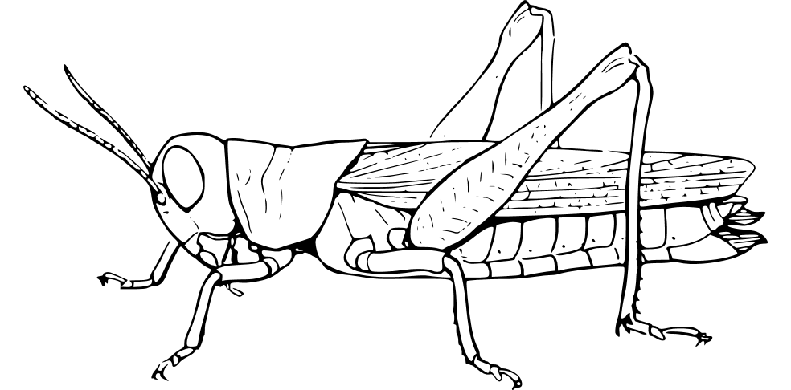  - Đầu: Mắt kép + Râu + cơ quan miệng  - Ngực: 3 đôi chân + 2 đôi cánh khả năng di chuyển linh hoạt, nhanh  - Bụng: Hệ thống lỗ thở dọc các đốt thân | 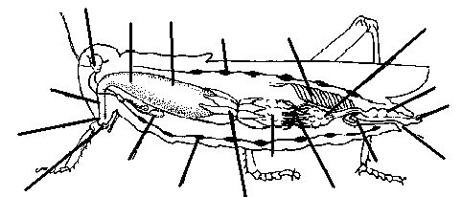  - Hệ vận động: Chân + Cánh  - Hệ tiêu hóa: Miệng Hầu Diều Dạ dày Ruột tịt Ruột sau Ruột thẳng (trực tràng) Hậu môn  - Hệ bài tiết: Hệ thống ống Malpighi đổ vào ruột sau, sản phẩm bài tiết theo phân ra ngoài  - Hệ hô hấp: hệ thống ống khí phân nhánh chằng chịt, mở ra các lỗ thở dọc thành bụng  - Hệ tuần hoàn hở, tim hình ống – nhiều ngăn, ở mạch lung  - Hệ thần kinh: dạng chuỗi hạch ở bụng, hạch não phát triển  - Hệ sinh sản: Phân tính, tuyến sinh dục dạng chùm, tuyến phụ dạng ống
Hoạt động sống  - Di chuyển: Linh hoạt (bò, nhảy, bay)  - Dinh dưỡng dị dưỡng, ăn thực vật, phần phụ miệng phức tạp  - Hô hấp tích cực  - Sinh sản hữu tính, thụ tinh trong đẻ kén trứng dưới đất BIến thái không hoàn toàn | 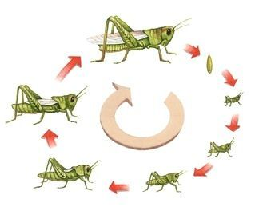

Dặn dò: Xem trước bài 27 Sự đa dạng & đặc điểm chung của lớp sâu bọ

